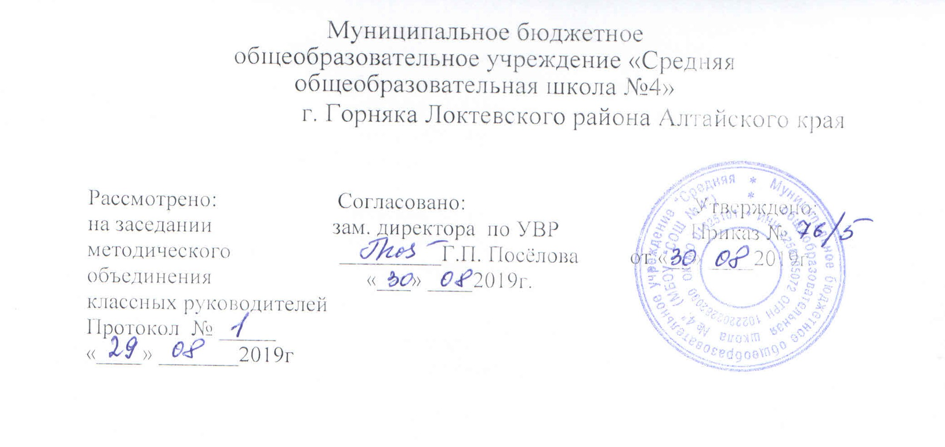
Рабочая программа
внеурочной деятельности
«Язык разметки гипертекста HTML»

Составитель:
Иващенко Ольга Александровна,
учителем математики,
высшей квалификационной
категории

г.Горняк, 2019 г.

Пояснительная записка
Рабочая программа “ Язык разметки гипертекста HTML ” для 9 класса составлена самостоятельно
на основании требований следующих нормативно – правовых документов:
- ФЗ № 273 от 29.12. 2012 года «Об образовании в Российской Федерации»;
- Федерального государственного образовательного стандарта основного общего образования (Утвержден приказом Министерства образования и науки Российской Федерации от 17 декабря 2010 г. № 1897)
- Санитарно-эпидемиологические правила и нормативы СанПиН 2.4.2.2821-10 "Санитарно-эпидемиологические требования к условиям и организации обучения в общеобразовательных организациях". С изменениями и дополнениями от: 29 июня 2011 г., 25 декабря 2013 г., 24 ноября 2015 г..
- Основной образовательной программы основного общего образования МБОУ «Средняя общеобразовательная школа №4»
- Положения о рабочей программе внеурочной деятельности МБОУ «Средняя общеобразовательная школа №4»

Данная программа составлена в соответствии с возрастными особенностями обучающихся и рассчитана на проведение 1 часа в неделю, 34 часа в год.
Цель: научить обучающихся проектировать и конструировать сайты и подготовить их к осознанному выбору профессии.
Достижение цели реализуется с решением следующих задач:
- Познакомить с видами web-сайтов, их функциональными, структурными и технологическими особенностями;
- Сформировать навыки проектирования и конструирования web-сайта;
- Сформировать навыки написания html-кодов;
- Создать собственный web-сайт по выбранной тематике;
- Познакомиться с основами web-дизайна;
В программе реализуются следующие технологии:
- Технология проектной деятельности
Формы и методы проведения занятий:
- - практическая работа
- - работа в группах
- - проектная деятельность;

- Методы обучения:
- Словесный: объяснение нового материала, беседа с учащимися в процессе изучения новой темы.
- Наглядный: применение наглядных электронных пособий
- Проектный: работа учащихся над индивидуальными проектами.

- Формы предоставления результатов: проекты, участие в олимпиадах

Содержание курса
Раздел 1. Создание простейшего html-документа. Форматирование текста (2 ч.)
В этом разделе учащиеся познакомятся с языком разметки гипертекста html, со структурой html-документа, с основными тегами форматирования текста, создания списков, научатся изменять цвет фона. На практике создадут простейший html-документ, используя известные им уже теги. А для закрепления материала выполнят лабораторную работу (приложение 3). В практической части создадут свою визитку.
Раздел 2. Вставка изображений в html-документ (2 ч.)
В этом разделе обучающиеся познакомятся с форматами графических файлов, их достоинствами и недостатками, изучат основные теги для вставки изображения и html-документ и для их преобразования (управление размерами, расположение на странице обрамление и др.). Для закрепления материала учащиеся выполняют лабораторную работу.
Раздел 3. Оформление html-документа. Таблицы (3 ч.)
В данном разделе учащиеся познакомятся и изучат основные теги оформления html-документа. Изучение направлено на работу с таблицами, научатся использовать основные атрибуты для форматирования таблиц. Для усвоения материала выполнят лабораторную работу. А также выполнят практическую работу на составление расписания.
Раздел 4. Оформление html-документа. Формы (2 ч.)
В этом разделе учащиеся научатся создавать формы в html-документе. Познакомятся с основными тэгами для создания форм, на практике создадут собственную форму «Анкета». Для закрепления материала выполнят лабораторную работу.

Раздел 5. Создание HTML-документа с помощью редакторов гипертекста (3 ч.)
В этом разделе обучающиеся познакомятся со способами организации информации на сайте, узнают об организации гипертекстовых связей между документами, научатся создавать текстовые гиперссылки и ссылки, изображения, менять их вид. Также выполнят лабораторную работу на усвоение материала.
Раздел 6. Оформление html-документа. Фреймы (3 ч.)
В данном разделе учащиеся познакомятся с фреймами, основными тэгами их создания, научатся использовать различные атрибуты для форматирования фреймов. В ходе лабораторной работы закрепят навыки, а также повторят другие пройденные темы (такие, как таблицы, списки, вставка изображения и др.)
Раздел 7. Редакторы сайтов (4 ч.)
Изучив это раздел обучающиеся узнают возможности редакторов при создании и редактировании сайтов.
Раздел 8. Виды сайтов (2 ч.)
В этом разделе обучающиеся познакомятся с различными видами сайтов, узнают как привлечь внимание посетителей, оптимально организовать информацию, обеспечить интерактивное взаимодействие с посетителями, познакомятся с критериями оценки сайтов.
Раздел 9. Основы web-дизайна (4 ч.)
В данном разделе обучающиеся увидят, что проектирование содержимого сайта – один из самых ответственных моментов при создании любого web-ресурса.
Раздел 10. Проектирование сайта (2 ч.)
В этом разделе обучающиеся научатся разрабатывать концепцию, цели и структуру сайта, продумывать его внутренние и внешние связи, назначение каждой страницы и элемента на ней. Эти задачи необходимо решить прежде, чем приступить к построению самого сайта.
Раздел 11. Размещение и поддержка сайта в сети (2 ч.)
В этом разделе обучающиеся научатся размещать подготовленные сайты в сети, оценивать предлагаемые провайдерами условия размещения и выбирать оптимальные, загружать на сервер свои файлы и тестировать web-страницы.
Раздел 12. Выполнение творческой работы (3 ч.)
Знания, умения и предыдущие разработки необходимо применить для создания комплексного проекта – web-сайта на выбранную тему. Сайт разрабатывается в группе или индивидуально. Обучающимся потребуется спроектировать, изготовить и разместить сайт в сети Интернет. Выполненный проект необходимо защитить перед сокурсниками.
Раздел 13. Защита проекта (1 ч.)
Защита проекта по компьютерной графике и web-дизайну – хороший способ для обучающихся показать свои художественные, графические и технические способности, т. к.задания носят межпредметную направленность и помогают выявить степень усвоения всего материала курса.
Планируемые результаты
Личностные, метапредметные результаты освоения курса

Личностными результатами при изучении данного курса является формирование следующих умений:
- сформированность ответственного отношения к учению, готовность и способности обучающихся к саморазвитию и самообразованию на основе мотивации к обучению и познанию;
- сформированность коммуникативной компетентности в общении и сотрудничестве со сверстниками в образовательной, творческой деятельности;
- умение ясно, точно, грамотно излагать свои мысли, понимать смысл поставленной задачи;

Метапредметными результатами изучения курса являются формирование следующих универсальных учебных действий.
Регулятивные УУД:
- В диалоге с учителем учиться вырабатывать критерии оценки и определять степень успешности выполнения своей работы и работы всех, исходя из имеющихся критериев.
- Умение осознанно выбирать наиболее эффективные способы решения учебных и познавательных задач;
- Умение адекватно оценивать правильность или ошибочность выполнения учебной задачи, ее объективную трудность и собственные возможности ее решения;
- Умение устанавливать причинно-следственные связи; строить логическое рассуждение, умозаключение и выводы.

Познавательные УУД:
- умение применять изученные понятия o принципах и структуре устройства «Всемирной паутины», формах представления информации в сети Интернет, o видах web-сайтов;
- уметь применять знания, умения при создании web-страницы, основные принципы web-дизайна
- уметь проектировать и создавать web-сайт, состоящий из 5-10 страниц на заданную тему;
- уметь программировать на языке HTML
Коммуникативные УУД:
- Умение организовывать учебное сотрудничество и совместную деятельность с учителем и сверстниками; умение работать в группе.
- Умение формулировать собственную позицию по отношению к их структуре, содержанию, дизайну и функциональности

Календарно-тематическое планирование
№ | Тема урока | Кол-во часов | Дата
 | Создание простейшего html-документа. Форматирование текста. | 1 | 05.09
 | Создание простейшего html-документа. Форматирование текста. | 1 | 12.09
 | Вставка изображений в html-документ. | 1 | 19.09
 | Вставка изображений в html-документ. | 1 | 26.09
 | Оформление html-документа. Таблицы. | 1 | 03.10
 | Оформление html-документа. Таблицы. | 1 | 10.10
 | Оформление html-документа. Таблицы. | 1 | 17.10
 | Оформление html-документа. Формы. | 1 | 24.10
 | Оформление html-документа. Формы. | 1 | 07.11
 | Создание HTML-документа с помощью редакторов гипертекста. | 1 | 14.11
 | Создание HTML-документа с помощью редакторов гипертекста. | 1 | 21.11
 | Создание HTML-документа с помощью редакторов гипертекста. | 1 | 28.11
 | Оформление html-документа. Фреймы. | 1 | 05.12
 | Оформление html-документа. Фреймы. | 1 | 12.12
 | Оформление html-документа. Фреймы. | 1 | 19.12
 | Редакторы сайтов. | 1 | 26.12
 | Редакторы сайтов. | 1 | 16.01
 | Редакторы сайтов. | 1 | 23.01
 | Редакторы сайтов. | 1 | 30.01
 | Виды сайтов. | 1 | 06.02
 | Виды сайтов. | 1 | 13.02
 | Основы web-дизайна. | 1 | 20.02
 | Основы web-дизайна. | 1 | 27.02
 | Основы web-дизайна. | 1 | 05.03
 | Основы web-дизайна. | 1 | 12.03
 | Проектирование сайта. | 1 | 19.03
 | Проектирование сайта. | 1 | 02.04
 | Размещение и поддержка сайта в сети. | 1 | 09.04
 | Размещение и поддержка сайта в сети. | 1 | 16.04
 | Выполнение творческой работы (разработка проекта). | 1 | 23.04
 | Выполнение творческой работы (разработка проекта). | 1 | 30.04
 | Выполнение творческой работы (разработка проекта). | 1 | 07.05
 | Выполнение творческой работы (разработка проекта). | 1 | 14.05
 | Защита проектов. | 1 | 21.05
 | Всего: | 34

Список литературы для учителя:
1. Гончаров А. HTML в примерах. С.-Пб.: Питер, 2003.;
2. Гончаров А. Самоучитель HTML. С.-Пб: Питер, 2000.;
3. Дригалкин В. В. HTML в примерах. Как создать свой Web-сайт: Самоучитель / В. В. Дригалкин. – М.: Изд-во «Вильямс», 2003. – 192 с.: ил.
4. Кузнецов М.В. Практика разработки Web-сайта / М.В. Кузнецов, И.В. Симдянов

Материально-техническое обеспечение курса:
- Классная доска с набором приспособлений для крепления таблиц, фотографий и картинок.
- Мультимедийный проектор.
- Компьютер.
- Интерактивная доска.

ЛИСТ
внесения изменений в рабочую программу
№п/п | Содержание изменения | Подпись  учителя | Подпись  Зам. директора

Лист экспертизы рабочей программы курса внеурочной деятельности
Курс (название) __________________________________________________________________

Составитель программы ___________________________________________________________
Класс __ Дата заполнения _______________________
Эксперт _________________________________________________________________________

№ |  | Структурные элементы программы |  |  | Наличие | Рекомендации
1 | Титульный лист
2 | Пояснительная записка
 | - выходные данные материалов
 | - цель программы
 | - задачи программы
 | - | составлена | программа | авторская,
 | самостоятельно, с изменениями.
 | - количество часов курса
 | - формы, методы, технологии организации
 | внеурочной деятельности
 | - виды деятельности учащихся;
 | - формы представления результатов
3 | Содержание курса
4 | Календарно-тематическое планирование
 | - соответствие названия тем рабочей программы
 | авторской программе
 | - соответствие количества часов в теме рабочей
 | программы и авторской программы
5 | Планируемые результаты
6 | Список учебно-методического и материально-
 | технического обеспечения

